**Η ΔΙΑΔΡΟΜΗ ΠΟΙΟΤΗΤΑΣ ΝΕΡΟΥ ΑΝΘΡΩΠΙΝΗΣ ΚΑΤΑΝΑΛΩΣΗΣ, ΚΟΛΥΜΒΗΣΗΣ, ΣΕ ΡΕΜΑΤΑ ΚΑΙ ΕΠΙΦΑΝΕΙΑΚΑ ΥΔΑΤΑ ΑΠΟ ΤΟ ΣΧΟΙΝΙΑ ΜΕΧΡΙ ΤΟ ΛΑΥΡΙΟ**

***Δελτίο Τύπου 698 Αθήνα Τρίτη 18 Απριλίου 2023***

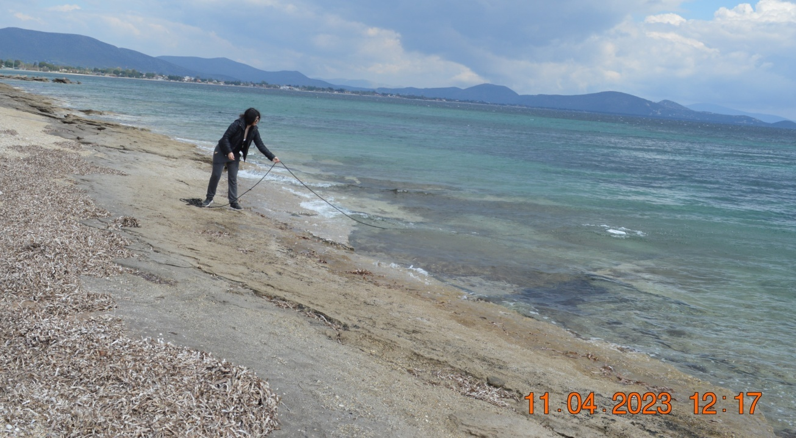

***Δειγματοληψία θαλασσινού νερού***

Στις  11/04/2023 επιστημονικό συνεργείο του ΠΑΚΟΕ πραγματοποίησε  έρευνα της ποιότητας του νερού ανθρώπινης κατανάλωσης, κολύμβησης καθώς και των ρεμάτων και επιφανειακών υδάτων στις περιοχές από το Σχοινιά μέχρι το Λαύριο.

Η έρευνα πραγματοποιείται στα πλαίσια ετήσιου προγράμματος του ΠΑΚΟΕ μετά από καταγγελίες πολιτών. Οι έρευνες αυτές αποστέλλονται αφενός στους Δήμους των περιοχών για την ενημέρωση τους, αλλά και για την λήψη μέτρων, όπου χρειάζονται και αφετέρου στα μέσα κοινωνικής δικτύωσης για την ενημέρωση των πολιτών, επειδή η ενημέρωσή τους είναι συνταγματικά κατοχυρωμένο δικαίωμα.

Από τα αποτελέσματα αυτής της έρευνας, όπως δείχνουν οι συνημμένοι πίνακες, που πραγματοποιήθηκε από εξειδικευμένους επιστήμονες του ΠΑΚΟΕ στα πιστοποιημένα εργαστήρια του, διαπιστώνονται τα παρακάτω:

**Α. Μικροβιολογικές παράμετροι στα θαλασσινά νερά.**

**Πίνακας θέσεων δειγματοληψίας και Αποτελεσμάτων Μικροβιολογικών Αναλύσεων σε θαλασσινά νερά από Μαραθώνα έως Λαύριο στις 11 / 04/ 2023.**

|  |  |  |  |  |  |
| --- | --- | --- | --- | --- | --- |
| **Α/ A** | **ΘΕΣΗ ΔΕΙΓΜΑΤΟΛΗΨΙΑΣ** | **Συντεταγμένες** | **Ώρα**  **δειγματοληψίας** | **ΑΡΙΘΜΟΣ ΑΠΟΙΚΙΩΝ**  ***cfu*/ 100 ml** | |
| ***E. coli*** | **Εντερόκοκκοι** |
| 1 | Σχοινιάς . Παραλία | Ν 38.136020  Ε 24.019919 | 9:50 | 0 | 5 |
| 2 | Σχοινιάς παραλία 100 mδεξιά από Σημείο 1 | Ν 38.135658  Ε 24.018422 | 10:00 | 0 | 8 |
| 3 | Μαραθώνας . Παραλία. Από Οδός Χρυσής Ακτής | Ν 38.110236  Ε 23.982717 | 11:00 | 0 | 13 |
| 4 | Μαραθώνας . Παραλία.190 mδεξία από Σημείο 3 | Ν 38.108464  Ε 23.982764 | 11:15 | 2 | 0 |
| 5 | Νέα Μάκρη. Παραλία. Από οδός Νηρέως. Δίπλα στο Beach Bar Restaurant Magko Cafe | Ν 38.097778  Ε 23.981111 | 11:55 | 0 | 0 |
| 6 | Νέα Μάκρη. Παραλία. 260 m δεξιά από Σημείο 5 | Ν 38.095489  Ε 23.9813280 | 12:10 | 5 | 0 |
| 7 | Ζούμπερι. Παραλία | N 38.072478  E 23.994228 | 13:00 | 3 | 17 |
| 8 | Ζούμπερι. Παραλία. 100mδεξιά από σημείο 7 απέναντι από το Psari Bar | N 38.072478  E 23.995250 | 13:05 | 2 | 20 |
| 9 | Αγ. Ανδρέας. Παραλία .Από οδός Αγίου Ανδρέου. δίπλα από τον Ιερό Ναό Αγ. Ανδρέα | Ν 38.061013  Ε 23.998148 | 13:35 | 5 | 12 |
| 10 | Αγ. Ανδρέας . Παραλία, Από οδός Αγίας Παρασκευής. 260mαπό το σημείο 9.κοντά στην ψαροταβέρνα ΤΑ ΚΑΛΑΜΑΡΑΚΙΑ | Ν 38.059,607  Ε 23.999031 | 13:40 | 0 | 8 |
| 11 | Μάτι . Παραλία . Από Λεωφ. Ποσειδώνος. Μπροστά από το ξενοδοχείο NLH Mati Seafront Neighborhood | Ν 38.0469449  Ε 23.9999399 | 14:05 | 2 | 0 |
| 12 | Μάτι. Παραλία. 150m δεξία από το σημείο 11κοντά στον Ναυτικό Αθλητικό Όμιλο Αττικής | Ν 38.049449  Ε 23.9999399 | 14:15 | 0 | 0 |
| 13 | Ραφήνα .Παραλία. Από Οδός Αραφηνίδων Άλων | Ν 38.018590 Ε 24.013057 | 15:10 | 0 | 0 |
| 14 | Ραφήνα .Παραλία. Από Οδός Αραφηνίδων Άλων. 100mαριστερά από σημείο 13 | Ν 38.018988  Ε 24.012473 | 15:20 | 0 | 13 |
| 15 | Λούτσα. Παραλία Αρτέμιδος. Από Οδός Λεωφ. Αρτέμιδος | Ν 37.981497  Ε 24.010320 | 15:50 | 0 | 5 |
| 16 | Λούτσα. Παραλία Αρτέμιδος. Από Οδός Λεωφ. Αρτέμιδος 140 mαριστερά από το σημείο 15 | Ν 37.982564  Ε 24.011019 | 16:00 | 7 | 0 |
| 17 | Βραυρώνας . Παραλία Ιππόκαμπος. Από Οδός Μακεδονίας | Ν 37.937591  Ε 24.013374 | 16:25 | 0 | 3 |
| 18 | Βραυρώνας. Παραλία Βραυρώνας. Από Λεωφ.Βραυρώνος .140 mδεξιά από Σημείο 17 | Ν 37.936515  Ε 24.013033 | 16:30 | 2 | 2 |
| 19 | Άγιος Σπυρίδωνας. Παραλία. Από Οδός Λεωφ.Γ. Γρέγου δίπλα από τον Ιερό Ναό Αγ Σπυρίδωνα | Ν 37.891957  Ε 24.025540 | 17:00 | 17 | 0 |
| 20 | Άγιος Σπυρίδωνας. Παραλία. Από Οδός Λεωφ.Γ. Γρέγου 190m.δεξιά από το Σημείο 19 | Ν 37.891204  Ε 24.024187 | 17:15 | 2 | 3 |
| 21 | Πόρτο Ράφτη. Παραλία.Ακτή Μιαούλη | Ν 37.884144  Ε 24.014846 | 17:45 | 30 | 0 |
| 22 | Πόρτο Ράφτη. Παραλία.Ακτή Μιαούλη,230 mδεξιά από το σημείο 21 | Ν 37.882237  Ε 24.014178 | 18:00 | 0 | 22 |
| 23 | Αυλάκι .Παραλία.Από Λεωφ.Αυλακίου | Ν 37.871891  Ε 24.021837 | 18:15 | 5 | 0 |
| 24 | Αυλάκι .Παραλία.Από Λεωφ.Αυλακίου 150 m δεξιά από το σημείο 23 | Ν 37.872825  Ε. 24.020631 | 18:30 | 0 | 0 |
| 25 | Δασκαλειό.Παραλία. κοντά στην ταβέρνα ΤΟ ΚΟΡΑΛΙ | Ν 37.82603  Ε 24.04888 | 19:10 | 0 | 0 |
| 26 | Δασκαλειό.Παραλία. 100 m δεξιά από το σημείο 25 | Ν 37.825592  Ε 24.048042 | 19:25 | 8 | 27 |
| 27 | Μικρολίμανο.Παραλία. Από Λεωφ.Περιγιάλι κοντά στην ψαροταβέρνα Ντελένια | Ν 37.759376  Ε 24.075200 | 20:05 | 0 | 3 |
| 28 | Μικρολίμανο.Παραλία 140mαπό το σημείο 27 | Ν 37.75851  Ε 24.07416 | 20:20 | 2 | 2 |
| 29 | Λαύριο.Παραλία Νησάκι .Από Λεωφ.Μίκη Θεοδωράκη | Ν 37.716546  Ε 24.062879 | 20:55 | 2 | 3 |
| 30 | Λαύριο.Παραλία Νησάκι .Από Λεωφ.Μίκη Θεοδωράκη. 130 mδεξιά από το σημείο 29 | Ν 37.71576  Ε 24.06396 | 21:10 | 0 | 2 |
| Επιτρεπόμενα όρια : αριθμός cfu /100ml νερού, σύμφωνα με την Οδηγία 2006/7/E.Κ. για την Ποιότητα των υδάτων κολύμβησης (ΚΥΑ Η. Π. 8600/416/Ε 103 (ΦΕΚ 356/Β/26.02.2009) και ΥΑ 46399/1357/1986. | | | | **250/**  **100 ml** | **100/**  **100 ml** |

**Σε όλα τα δείγματα οι τιμές βρέθηκαν εντός των επιτρεπτών ορίων. Βέβαια η περίοδος ήταν εκτός κολύμβησης και οι πηγές ελεγχόμενες.**

**Β. Μικροβιολογικές παράμετροι στα νερά ανθρώπινης κατανάλωσης.**

1. **Πίνακας θέσεων δειγματοληψίας και Αποτελεσμάτων Μικροβιολογικών Αναλύσεων σε νερά ανθρώπινης κατανάλωσης στις περιοχές Μαραθώνα, Νέα Μάκρη, Ραφήνα, Άγιο Σπυρίδωνα , στις 11 / 04/ 2023.**

|  |  |  |  |  |  |  |
| --- | --- | --- | --- | --- | --- | --- |
| **Α/ A** | **ΘΕΣΗ ΔΕΙΓΜΑΤΟΛΗΨΙΑΣ** | **Συντεταγμένες** | **Ώρα**  **δειγματοληψίας** | **ΑΡΙΘΜΟΣ ΑΠΟΙΚΙΩΝ**  ***cfu*/ 100 ml** | | |
| **Κολοβακτηρίδια** | ***E. coli*** | **Εντερόκοκκοι** |
| 1 | Μαραθώνας. Από Οδός Γαλάζιας ακτής. Ιερός Ναός Παναγίας Μεσοσπορίτισσας | Ν 38.14112  Ε 24.00036 | 10:30 | 0 | 0 | 0 |
| 2 | Νέα Μάκρη. Από Λεωφ. Μαραθώνος. Ιερός Ναός  Αγίων Κωνσταντίνου και Ελένης | Ν 38.087366  Ε 23.976807 | 12:40 | 0 | 0 | 0 |
| 3 | Ραφήνα. Από Οδός Αλ. Φλέμινγκ. . Καθεδρικός Ιερός Ναός Παναγίας Πεντοβασίλισσας | Ν 38.02006  Ε.24.00624 | 14:45 | 0 | 0 | 0 |
| 4 | Άγιος Σπυρίδωνας. Από Οδός Λεωφ. Γ. Γρέγου . Ιερός Ναός Αγ. Σπυρίδωνα | Ν 37.89265  Ε 24.02558 | 17:25 | 0 | 0 | 0 |
| Επιτρεπόμενα όρια : αριθμός cfu /100ml νερού, σύμφωνα με την Οδηγία (ΕΕ) 2020/2184 Για την Ποιότητα νερού ανθρώπινης κατανάλωσης. ΚΥΑ 39381 Αρ. Φύλλου 3282. 19/09/ 2017και Υ2/2600/2001. | | | | **0** | **0** | **0** |

**Πίνακας θέσεων δειγματοληψίας και Αποτελεσμάτων μετρήσεων οργανοληπτικών παραμέτρων σε νερό ανθρώπινης κατανάλωσης στις περιοχές Μαραθώνα, Νέα Μάκρη, Ραφήνα, Άγιο Σπυρίδωνα , στις 11 / 04/ 2023.**

|  |  |  |  |  |  |  |  |  |
| --- | --- | --- | --- | --- | --- | --- | --- | --- |
| Α/ Α | **ΘΕΣΗ ΔΕΙΓΜΑΤΟΛΗΨΙΑΣ** | **Συντεταγμένες** | **Ώρα** | **pH** | **TDS \***  **mg/l** | **Αγωγιμότητα**  **μS/cm** | **Θολερότητα**  **NTU** | **Οσμή / χρώμα** |
| 1 | Μαραθώνας. Από Οδός Γαλάζιας ακτής. Ιερός Ναός Παναγίας Μεσοσπορίτισσας | Ν 38.14112  Ε 24.00036 | 10:30 | 6,9 | 134 | 251 | 0,1 | - |
| 2 | Νέα Μάκρη. Από Λεωφ . Μαραθώνος. Ιερός Ναός  Αγίων Κωνσταντίνου και Ελένης | Ν 38.087366  Ε 23.976807 | 12:40 | 6,8 | 133 | 250 | 0,1 | **-** |
| 3 | Ραφήνα. Από Οδός Αλ. Φλέμινγκ. Καθεδρικός Ιερός Ναός Παναγίας Πεντοβασίλισσας | Ν 38.02006  Ε.24.00624 | 14:45 | 6,9 | 133 | 254 | 0,1 | - |
| 4 | Άγιος Σπυρίδωνας. Από Οδός Λεωφ. Γ. Γρέγου . Ιερός Ναός Αγ. Σπυρίδωνα | Ν 37.89265  Ε 24.02558 | 17:25 | 6,9 | 133 | 250 | 0,1 | - |
| Επιτρεπόμενα όρια : σύμφωνα με την Οδηγία (ΕΕ) 2020/2184 Για την Ποιότητα νερού ανθρώπινης κατανάλωσης. ΚΥΑ 39381 Αρ. Φύλλου 3282. 19/09/ 2017, καιΥ2/2600/2001. | | | | ≥ 6,5 και ≤ 9,5 | **\*\*\*** | **\*\***  **2500 μS/ cm-1** | **\***  **(1 NTU)** | * |

* Αποδεκτό για τους καταναλωτές και άνευ ασυνήθους μεταβολής

** Σε περίπτωση επεξεργασίας επιφανειακών υδάτων, τα κράτη μέλη επιδιώκουν παραμετρική τιμή που δεν υπερβαίνει την 1,0 NTU (νεφελομετρική μονάδα θολότητας) στο νερό που προέρχεται από εγκαταστάσεις επεξεργασίας. (ΟΔΗΓΙΑ 98/83/ΕΚ ΤΟΥ ΣΥΜΒΟΥΛΙΟΥ της 3ης Νοεμβρίου 1998 σχετικά με την ποιότητα του νερού ανθρώπινης κατανάλωσης).

*** Τα **TDS** όπως και το **pH** σχετίζονται όχι μόνο με την ποιότητα του νερού ανθρώπινης κατανάλωσης αλλά και με τη γεύση του.  
Οι συνήθεις τιμές TDS σε τύπους νερών κυμαίνονται (περίπου):  
• από 0-20 ppm, στο απιονισμένο νερό. • γύρω στα 130 έως 300 ppm για το νερό μεγάλων αστικών πόλεων• στα 130 με 300 ppm στα εμφιαλωμένα νερά• και έως και 5000 ppm σε νερά δικτύου ανά την Ελλάδα.• Τιμές από 5.000 και άνω συναντάμε σε υφάλμυρα νερά γεωτρήσεων,  
Ακόμη και αν ένα νερό θεωρείται πλήρως κατάλληλο για ανθρώπινη κατανάλωση βάσει χημικής ανάλυσης, αν ξεπερνάει τα 300 ppm, ενδεχομένως να **μην πίνεται, λόγω γεύσης**. Με βάση έρευνα της κατασκευάστριας εταιρείας μέσω focus groups και ερευνών που κατά καιρούς έχουν διεξαχθεί παγκοσμίως από αντίστοιχες εταιρείες του κλάδου, προέκυψε το εξής συμπέρασμα:

**ένα (πόσιμο) νερό είναι γευστικά αποδεκτό (αν και τα όρια γεύσης είναι υποκειμενικά) όταν τα TDS βρίσκονται μεταξύ 100 και 300ppm (περίπου) και το pH μεταξύ 6,5 και 9,5.**

**Σε όλα τα δείγματα βρέθηκαν μηδενικές τιμές, δηλαδή, κατάλληλα για κατανάλωση.**

**Γ. Μικροβιολογικές παράμετροι σε ρέματα και επιφανειακά νερά.**

**Πίνακας θέσεων δειγματοληψίας και Αποτελεσμάτων Μικροβιολογικών Αναλύσεων για επιφανειακά νερά στον Σχοινιά, Ραφήνα, από τον αγωγό στον Ιερό Ναό του Αγ. Σπυρίδωνα και για θαλασσινό νερό από την Παραλία στο Αυλάκι 11 / 04/ 2023.**

|  |  |  |  |  |  |  |
| --- | --- | --- | --- | --- | --- | --- |
| **Α/ A** | **ΘΕΣΗ ΔΕΙΓΜΑΤΟΛΗΨΙΑΣ** | **Συντεταγμένες** | **Ώρα**  **δειγματοληψίας** | **ΑΡΙΘΜΟΣ ΑΠΟΙΚΙΩΝ**  ***cfu*/ 100 ml** | | |
| **Κολοβακτηρίδια** | ***E. coli*** | **Εντερόκοκκοι** |
| 1 | Σχοινιάς. Παραλία | Ν 38.136685  Ε 24.018340 | 10:15 | **443** | **102** | **105** |
| 2 | Ραφήνα. Μεγάλο Ρέμα Ραφήνας. | Ν 38.01827  Ε 24.01195 | 14:45 | 388 | 80 | **127** |
| 3 | Ραφήνα. Μεγάλο Ρέμα Ραφήνας | Ν 38.01791  Ε 24.01020 | 15:00 | 228 | 0 | **132** |
| 4 | Άγιος Σπυρίδωνας. Από Οδός Λεωφ. Γ. Γρέγου . Αγωγός μπροστά από τον Ιερό Ναό Αγ Σπυρίδωνα | Ν 37.987111  Ε 24.016744 | 16:50 | **493** | 30 | **247** |
| 5 | Αυλάκι . Παραλία. Από Λεωφ. Αυλακίου | Ν 37.87000  Ε 24.02550 | 18:45 | 135 | 5 | 53 |
| Επιτρεπόμενα όρια : αριθμός cfu /100ml νερού, σύμφωνα με την Οδηγία 2006/7/E.Κ. για την Ποιότητα των υδάτων κολύμβησης (ΚΥΑ Η. Π. 8600/416/Ε 103 (ΦΕΚ 356/Β/26.02.2009) και ΥΑ 46399/1357/1986. Για τα παράκτια ύδατα και τα μεταβατικά ύδατα. | | | | **500/100 ml** | **250 / 100 ml** | **100/ 100 ml** |

**Οι εντερόκοκκοι στα δείγματα αυτά ήταν πάνω από τα ανώτατα επιτρεπτά όρια.**

**Δ. Χημικές παράμετροι**

**Πίνακας θέσεων δειγματοληψίας και Αποτελεσμάτων Χημικών Αναλύσεων σε θαλασσινά νερά από Μαραθώνα έως Λαύριο στις 11 / 04/ 2023.**

|  |  |  |  |  |  |  |  |
| --- | --- | --- | --- | --- | --- | --- | --- |
| **Α/ A** | **ΘΕΣΗ ΔΕΙΓΜΑΤΟΛΗΨΙΑΣ** | **Συντεταγμένες** | **Ώρα**  **δειγματοληψίας** | **Συγκέντρωση** | | | |
| **COD**  **(mg O /L)** | **Νιτρικών**  **NO3- (mg/L)** | **Θειικών**  **SO42+ (mg/L)** | **Φωσφορικών (Ρ2O5) (mg/L)** |
| 1 | Σχοινιάς . Παραλία | Ν 38.136020  Ε 24.019919 | 9:50 | 630 | LO | 1666 | LO |
| 2 | Σχοινιάς παραλία 100 mδεξιά από Σημείο 1 | Ν 38.135658  Ε 24.018422 | 10:00 |  | LO | 1634 | LO |
| 3 | Μαραθώνας .Παραλία. Από Οδός Χρυσής Ακτής | Ν 38.110236  Ε 23.982717 | 11:00 | 407 | LO | 1656 | LO |
| 4 | Μαραθώνας .Παραλία.190 mδεξία από Σημείο 3 | Ν 38.108464  Ε 23.982764 | 11:15 |  | LO | 910 | LO |
| 5 | Νέα Μάκρη. Παραλία. Από οδός Νηρέως. Δίπλα στο Beach Bar Restaurant Magko Cafe | Ν 38.097778  Ε 23.981111 | 11:55 | 426 | LO | 1583 | LO |
| 6 | Νέα Μάκρη.Παραλία.260 m δεξιά από Σημείο 5 | Ν 38.095489  Ε 23.9813280 | 12:10 |  | LO | 1694 | LO |
| 7 | Ζούμπερι.Παραλία | N 38.072478  E 23.994228 | 13:00 | 437 | LO | 1755 | LO |
| 8 | Ζούμπερι. Παραλία. 100mδεξιά από σημείο 7 απέναντι από το Psari Bar | N 38.072478  E 23.995250 | 13:05 |  | 1,2 | 2343 | LO |
| 9 | Αγ. Ανδρέας. Παραλία .Από οδός Αγίου Ανδρέου. δίπλα από τον Ιερό Ναό Αγ. Ανδρέα | Ν 38.061013  Ε 23.998148 | 13:35 | 408 | 0,0 | 1880 | LO* |
| 10 | Αγ. Ανδρέας .Παραλία,. Από οδός Αγίας Παρασκευής. 260mαπό το σημείο 9.κοντά στην ψαροταβέρνα ΤΑ ΚΑΛΑΜΑΡΑΚΙΑ | Ν 38.059,607  Ε 23.999031 | 13:40 | 410 | 0,0 | 2061 | LO |
| 11 | Μάτι . Παραλία . Από Λεωφ. Ποσειδώνος. Μπροστά από το ξενοδοχείο NLH Mati Seafront Neighborhood | Ν 38.0469449  Ε 23.9999399 | 14:05 | 639 | 0,0 | 1655 | LO |
| 12 | Μάτι. Παραλία. 150m. δεξιά από το σημείο 11κοντά στον Ναυτικό Αθλητικό Όμιλο Αττικής | Ν 38.049449  Ε 23.9999399 | 14:15 | 635 | 0,0 | 1437 | LO |
| 13 | Ραφήνα .Παραλία. Από Οδός Αραφηνίδων Άλων | Ν 38.018590  Ε 24.013057 | 15:10 | 672 | 0,0 | 2112 | LO |
| 14 | Ραφήνα . Παραλία. Από Οδός Αραφηνίδων Άλων. 100mαριστερά από σημείο 13 | Ν 38.018988  Ε 24.012473 | 15:20 | 645 | 0,0 | 1787 | LO |
| 15 | Λούτσα. Παραλία Αρτέμιδος. Από Οδός Λεωφ. Αρτέμιδος | Ν 37.981497  Ε 24.010320 | 15:50 | 385 | 0,4 | 1247 | LO |
| 16 | Λούτσα. Παραλία Αρτέμιδος. Από Οδός Λεωφ. Αρτέμιδος 140 mαριστερά από το σημείο 15 | Ν 37.982564  Ε 24.011019 | 16:00 | 395 | 0,0 | 1743 | LO |
| 17 | Βραυρώνας . Παραλία Ιππόκαμπος. Από Οδός Μακεδονίας | Ν 37.937591  Ε 24.013374 | 16:25 | 354 | 0,2 | 1469 | LO |
| `18 | Βραυρώνας. Παραλία Βραυρώνας. Από Λεωφ. Βραυρώνος .140 mδεξιά από Σημείο 17 | Ν 37.936515  Ε 24.013033 | 16:30 | 389 | 0,0 | 1307 | LO |
| 19 | Άγιος Σπυρίδωνας. Παραλία. Από Οδός Λεωφ.Γ. Γρέγου δίπλα από τον Ιερό Ναό Αγ Σπυρίδωνα | Ν 37.891957  Ε 24.025540 | 17:00 | 362 | 0,0 | 920 | LO |
| 20 | Άγιος Σπυρίδωνας. Παραλία. Από Οδός Λεωφ.Γ. Γρέγου 190m.δεξιά από το Σημείο 19 | Ν 37.891204  Ε 24.024187 | 17:15 | 375 | 8,9 | 1651 | LO |
| 21 | Πόρτο Ράφτη. Παραλία.Ακτή Μιαούλη | Ν 37.884144  Ε 24.014846 | 17:45 | 443 | 0,0 | 1240 | LO |
| 22 | Πόρτο Ράφτη. Παραλία. Ακτή Μιαούλη,230 mδεξιά από το σημείο 21 | Ν 37.882237  Ε 24.014178 | 18:00 | 465 | 0,0 | 1298 | LO |
| 23 | Αυλάκι .Παραλία. Από Λεωφ.Αυλακίου | Ν 37.871891  Ε 24.021837 | 18:15 | 398 | 0,1 | 1500 | LO |
| 24 | Αυλάκι .Παραλία. Από Λεωφ. Αυλακίου 150 m δεξιά από το σημείο 23 | Ν 37.872825  Ε. 24.020631 | 18:30 | 405 | 0,0 | 1436 | LO |
| 25 | Αυλάκι . Παραλία κοντά στον αγωγό. Από Λεωφ. Αυλακίου | Ν 37.87000  Ε 24.02550 | 18:45 | 366 | 0,3 | 1325 | LO |
| 26 | Δασκαλειό. Παραλία. κοντά στην ταβέρνα ΤΟ ΚΟΡΑΛΙ | Ν 37.82603  Ε 24.04888 | 19:10 | 382 | 0,0 | 1925 | LO |
| 27 | Δασκαλειό. Παραλία. 100 m δεξιά από το σημείο 25 | Ν 37.825592  Ε 24.048042 | 19:25 | 380 | 0,0 | 1622 | LO |
| 28 | Μικρολίμανο. Παραλία. Από Λεωφ. Περιγιάλι κοντά στην ψαροταβέρνα Ντελένια | Ν 37.759376 Ε 24.075200 | 20:05 | 402 | 0,0 | 1481 | LO |
| 29 | Μικρολίμανο. Παραλία 140mαπό το σημείο 27 | Ν 37.75851  Ε 24.07416 | 20:20 | 395 | 0,0 | 1473 | LO |
| 30 | Λαύριο. Παραλία Νησάκι .Από Λεωφ.Μίκη Θεοδωράκη | Ν 37.716546  Ε 24.062879 | 20:55 | 433 | 0,1 | 1290 | LO |
| 31 | Λαύριο. Παραλία Νησάκι .Από Λεωφ. Μίκη Θεοδωράκη. 130 mδεξιά από το σημείο 29 | Ν 37.71576  Ε 24.06396 | 21:10 | 405 | 0,0 | 1152 | LO |

**Πίνακας θέσεων δειγματοληψίας και Αποτελεσμάτων Χημικών Αναλύσεων για επιφανειακά νερά στον Σχοινιά, Ραφήνα, από τον αγωγό στον Ιερό Ναό του Αγ. Σπυρίδωνα 11 / 04/ 2023.**

|  |  |  |  |  |  |  |  |
| --- | --- | --- | --- | --- | --- | --- | --- |
| **Α/ A** | **ΘΈΣΗ ΔΕΙΓΜΑΤΟΛΗΨΙΑΣ** | **Συντεταγμένες** | **Ώρα**  **δειγματοληψίας** | **Συγκέντρωση** | | | |
| **Χρώμιο (VI)**  **(μg/L)** | **Νιτρικών**  **NO3- (mg/L)** | **Θειικών**  **SO42+ (mg/L)** | **COD**  **(mg O /L)** |
| 1 | Σχοινιάς. Παραλία | Ν 38.136685  Ε 24.018340 | 10:15 | *LO\** | 1,0 | 189 | 532 |
| 2 | Ραφήνα. Μεγάλο Ρέμα Ραφήνας. | Ν 38.01827  Ε 24.01195 | 14:45 | *LO* | 0,9 | 983 | 380 |
| 3 | Ραφήνα. Μεγάλο Ρέμα Ραφήνας | Ν 38.01791  Ε 24.01020 | 15:00 | *LO* | 6,1 | 701 | 391 |
| 4 | Άγιος Σπυρίδωνας. Από Οδός Λεωφ. Γ. Γρέγου . Αγωγός μπροστά από τον Ιερό Ναό Αγ Σπυρίδωνα | Ν 37.987111  Ε 24.016744 | 16:50 | *LO* | 10,0 | 27 | 561 |
| Επιτρεπόμενα όρια : * ** | | | | **τα 3 μg/m³.** | **3,5 – 6** | **150-250** | 125 |

* Σύμφωνα  με  την  **Οδηγία 2008/105/ΕΚ**  σχετικά  με  πρότυπα  ποιότητας  περιβάλλοντος  στον  τομέα  της  πολιτικής  των  υδάτων,  η  συγκέντρωση  **νιτρικών**  πρέπει να είναι μικρότερη από  **7mg/l.**

*Σύμφωνα με την **Οδηγία 75/440/ΕΟΚ**, η  συγκέντρωση  **Νιτρικών**  πρέπει  να  είναι  μικρότερη  από  50mg/l  σε  περιπτώσεις  ιδιαιτέρων κλιματολογικών συνθηκών, με ενδεικτική τιμή τα **25mg/l**.

**\*\***Αριθμ. 20488 Αρ. Φύλλου 749 31 Μαΐου 2010 Καθορισμός Ποιοτικών Περιβαλλοντικών Προτύπων στον ποταμό Ασωπό και Οριακών Τιμών Εκπομπών υγρών βιομηχανικών αποβλήτων στη λεκάνη απορροής του Ασωπού. η συγκέντρωση  **των Νιτρικών ορίζετε σε 3,5 – 6 mgNO3−N /l**

* Σύμφωνα  με  την  **Οδηγία 91/271/ΕΟΚ**  για  την  επεξεργασία  των  αστικών  λυμάτων, η συγκέντρωση του **Ολικού Φωσφόρου**

 πρέπει να είναι μικρότερη από  **2,0mg/l.**

*Σύμφωνα  με  την  **Οδηγία 2008/105/ΕΚ**  σχετικά  με  πρότυπα  ποιότητας  περιβάλλοντος  στον  τομέα  της  πολιτικής  των  υδάτων,  η  συγκέντρωση  **ολικού  Φωσφόρου**  πρέπει  να  είναι  μικρότερη  από **1mg/l**.

*Σύμφωνα  με  την  **Οδηγία  75/440/ΕΟΚ**,  η  συγκέντρωση  **φωσφορικών**  πρέπει  να  είναι  μικρότερη  από **0,4  (ύδατα Α1) και 0,7 mg/l (ύδατα Α2 και Α3).**

** **ΚΥΑ Αρ. οικ. 46399/1352. Αρ. φ 438. 3-07-1986**: απαιτούμενη ποιότητα των επιφανειακών νερών που προορίζονται για «πόσιμα» «κολύμβηση» «διαβίωση ψαριών» «καλλιέργεια και αλιεία», η συγκέντρωση των **Φωσφόρικών πρέπει να είναι από 0,4 έως 0,7 Ρ2Ο5mg/l, και των Νιτρικών 25 – 50 mgNO3−N/l**

** ΚΥΑ Αριθμ. οικ. 100079 Αρ. Φύλλου 135. 22 – 01 - 2015. Τροποποίηση της υπ’ αριθμ. 20488/2010 κοινής υπουργικής απόφασης «Καθορισμός Ποιοτικών Περιβαλλοντικών Προτύπων στον ποταμό Ασωπό και Οριακών Τιμών Εκπομπών υγρών βιομηχανικών αποβλήτων στη λεκάνη απορροής του Ασωπού (Β΄ 749)» και συναφείς διατάξεις. Στο Πίνακας 6: Οριακές Τιμές Εκπομπών λοιπών φυσικοχημικών παραμέτρων, αναφέρετε η συγκέντρωση του **Ολικού Φωσφόρου 5 mg/l, Νιτρικών 11 mg NO3−N/l.**

**Πίνακας θέσεων δειγματοληψίας και Αποτελεσμάτων Χημικών Αναλύσεων σε νερό ανθρώπινης κατανάλωσης στις περιοχές Μαραθώνα, Νέα Μάκρη, Ραφήνα, Άγιο Σπυρίδωνα , στις 11 / 04/ 2023.**

|  |  |  |  |  |  |  |  |
| --- | --- | --- | --- | --- | --- | --- | --- |
| **Α/ A** | **ΘΈΣΗ ΔΕΙΓΜΑΤΟΛΗΨΙΑΣ** | **Συντεταγμένες** | **Ώρα**  **δειγματοληψίας** | **Συγκέντρωση** | | | |
| **Χρώμιο (VI)**  **(μg/L)** | **Νιτρικών**  **NO3- (mg/L)** | **Θειικών**  **SO42+ (mg/L)** | **Φωσφορικών (Ρ2O5) (mg/L)** |
| 1 | Μαραθώνας. Από Οδός Γαλάζιας ακτής. Ιερός Ναός Παναγίας Μεσοσπορίτισσας | Ν 38.14112  Ε 24.00036 | 10:30 | *LO\** | *LO\** | 78 | *LO\** |
| 2 | Νέα Μάκρη. Από Λεωφ. Μαραθώνος. Ιερός Ναός  Αγίων Κωνσταντίνου και Ελένης | Ν 38.087366  Ε 23.976807 | 12:40 | *LO* | *LO* | 76 | *LO* |
| 3 | Ραφήνα. Από Οδός Αλ. Φλέμινγκ. Καθεδρικός Ιερός Ναός Παναγίας Πεντοβασίλισσας | Ν 38.02006  Ε.24.00624 | 14:45 | *LO* | *LO* | 76 | *LO* |
| 4 | Άγιος Σπυρίδωνας. Από Οδός Λεωφ. Γ. Γρέγου . Ιερός Ναός Αγ. Σπυρίδωνα | Ν 37.89265  Ε 24.02558 | 17:25 | *LO* | *LO* | 73 | *LO* |
| Επιτρεπόμενα όρια : σύμφωνα με την Οδηγία (ΕΕ) 2020/2184 Για την Ποιότητα νερού ανθρώπινης κατανάλωσης. ΚΥΑ 39381 Αρ. Φύλλου 3282. 19/09/ 2017, καιΥ2/2600/2001. | | | | ** | **50** | **250** | **5** |

* **Τιμές κάτω από την ανίχνευση οργάνου**

* * **Η παγκόσμια οργάνωση (ΠΟΥ) έχει από το 1974, θεσπίσει όριο για το εξασθενές χρώμιο, το οποίο μάλιστα έχει χαρακτηριστεί καρκινογόνο και μεταλαξιογόονο τα 5μg/lt σε Νερά Ανθρώπινης Κατανάλωσης, Το ΠΑΚΟΕ θεωρεί ότι εξαιτίας της καρκινογόνου δράσης του, το εξασθενές χρώμιο δεν επιτρέπεται να ανιχνεύεται καθόλου στα Νερά Ανθρώπινης Κατανάλωσης.**

**Τo Υπουργείο Περιβάλλοντος (ΥΠΕΝ) μετά τις πιέσεις του ΠΑΚΟΕ την δεκαετία του 2010, ειδικά στην περιοχή του Ασωπού Ποταμού, καθιέρωσε με ΚΥΑ: Αρ. Φύλλου 749. Αρίθμ. 20488/31 Μαΐου 2010, όριο στα επιφανειακά νερά (ποτάμια, πηγές, λίμνες) τα 3 μg/m³.**

**Σε όλα τα δείγματα εντός των ορίων, σε αυτών στα ρέματα βρέθηκαν εκτός των ορίων.**

**Ε. Οργανοληπτικές παράμετροι**

**Πίνακας θέσεων δειγματοληψίας και Αποτελεσμάτων μετρήσεων οργανοληπτικών παραμέτρων σε θαλασσινά νερά από Μαραθώνα έως Λαύριο στις 11 / 04/ 2023.**

|  |  |  |  |  |  |  |  |  |
| --- | --- | --- | --- | --- | --- | --- | --- | --- |
| Α/ Α | **ΘΕΣΗ ΔΕΙΓΜΑΤΟΛΗΨΙΑΣ** | **Συντεταγμένες** | **Ώρα** | **pH** | **TDS \***  **g/l** | **Αγωγιμότητα**  **mS/cm** | **Θολερότητα**  **NTU** | **Οσμή / χρώμα** |
| 1 | Σχοινιάς . Παραλία | Ν 38.136020  Ε 24.019919 | 9:50 | 7,8 | 37,3 | 53 | 2,35 | - |
| 2 | Σχοινιάς παραλία 100 mδεξιά από Σημείο 1 | Ν 38.135658  Ε 24.018422 | 10:00 | 7,8 | 37,7 | 53 | 2,55 | **-** |
| 3 | Μαραθώνας .Παραλία. Από Οδός Χρυσής Ακτής | Ν 38.110236  Ε 23.982717 | 11:00 | 7,6 | 37,9 | 53 | 2,71 | - |
| 4 | Μαραθώνας .Παραλία.190 m δεξία από Σημείο 3 | Ν 38.108464  Ε 23.982764 | 11:15 | 7,9 | 37,9 | 53,4 | 2,23 | - |
| 5 | Νέα Μάκρη. Παραλία. Από οδός Νηρέως. Δίπλα στο Beach Bar Restaurant Magko Cafe | Ν 38.097778  Ε 23.981111 | 11:55 | 7,8 | 34,3 | 49,5 | 2,03 | - |
| 6 | Νέα Μάκρη. Παραλία. 260 m δεξιά από Σημείο 5 | Ν 38.095489  Ε 23.9813280 | 12:10 | 7,8 | 35,3 | 50,5 | 2,1 | - |
| 7 | Ζούμπερι.Παραλία | N 38.072478  E 23.994228 | 13:00 | 7,9 | 36,3 | 52,4 | 1,2 | - |
| 8 | Ζούμπερι. Παραλία. 100mδεξιά από σημείο 7 απέναντι από το Psari Bar | N 38.072478  E 23.995250 | 13:05 | 8 | 37,3 | 53,2 | 1,3 | - |
| 9 | Αγ. Ανδρέας. Παραλία .Από οδός Αγίου Ανδρέου. δίπλα από τον Ιερό Ναό Αγ. Ανδρέα | Ν 38.061013  Ε 23.998148 | 13:35 | 8 | 37,6 | 52,8 | 0,9 | - |
| 10 | Αγ. Ανδρέας .Παραλία,. Από οδός Αγίας Παρασκευής. 260mαπό το σημείο 9.κοντά στην ψαροταβέρνα ΤΑ ΚΑΛΑΜΑΡΑΚΙΑ | Ν 38.059,607  Ε 23.999031 | 13:40 | 7,9 | 37,4 | 53,2 | 0,9 |  |
| 11 | Μάτι . Παραλία . Από Λεωφ. Ποσειδώνος. Μπροστά από το ξενοδοχείο NLH Mati Seafront Neighborhood | Ν 38.0469449  Ε 23.9999399 | 14:05 | 7,8 | 37,3 | 53 | 0,3 |  |
| 12 | Μάτι. Παραλία. 150mδεξία από το σημείο 11κοντά στον Ναυτικό Αθλητικό Όμιλο Αττικής | Ν 38.049449  Ε 23.9999399 | 14:15 | 7,9 | 37,5 | 53,3 | 0,5 |  |
| 13 | Ραφήνα . Παραλία. Από Οδός Αραφηνίδων Άλων | Ν 38.018590  Ε 24.013057 | 15:10 | 7,9 | 36,4 | 52 | 0,9 |  |
| 14 | Ραφήνα . Παραλία. Από Οδός Αραφηνίδων Άλων. 100mαριστερά από σημείο 13 | Ν 38.018988  Ε 24.012473 | 15:20 | 7,8 | 36,7 | 52,4 | 0,8 |  |
| 15 | Λούτσα. Παραλία Αρτέμιδος. Από Οδός Λεωφ. Αρτέμιδος | Ν 37.981497  Ε 24.010320 | 15:50 | 7,9 | 37,1 | 52,7 | 1,2 |  |
| 16 | Λούτσα. Παραλία Αρτέμιδος. Από Οδός Λεωφ. Αρτέμιδος 140 mαριστερά από το σημείο 15 | Ν 37.982564  Ε 24.011019 | 16:00 | 7,9 | 36,5 | 52,1 | 1,1 |  |
| 17 | Βραυρώνας . Παραλία Ιππόκαμπος. Από Οδός Μακεδονίας | Ν 37.937591  Ε 24.013374 | 16:25 | 7,8 | 37,3 | 53,2 | 1,3 |  |
| `18 | Βραυρώνας. Παραλία Βραυρώνας. Από Λεωφ. Βραυρώνος .140 mδεξιά από Σημείο 17 | Ν 37.936515  Ε 24.013033 | 16:30 | 8,0 | 37,5 | 53,4 | 1,8 |  |
| 19 | Άγιος Σπυρίδωνας. Παραλία. Από Οδός Λεωφ. Γ. Γρέγου δίπλα από τον Ιερό Ναό Αγ. Σπυρίδωνα | Ν 37.891957  Ε 24.025540 | 17:00 | 8,0 | 37,4 | 53,3 | 0,9 |  |
| 20 | Άγιος Σπυρίδωνας. Παραλία. Από Οδός Λεωφ. Γ. Γρέγου 190m.δεξιά από το Σημείο 19 | Ν 37.891204 Ε 24.024187 | 17:15 | 8,9 | 38,1 | 54 | 0,5 |  |
| 21 | Πόρτο Ράφτη. Παραλία. Ακτή Μιαούλη | Ν 37.884144  Ε 24.014846 | 17:45 | 7,9 | 37,8 | 53,7 | 1,8 |  |
| 22 | Πόρτο Ράφτη. Παραλία. Ακτή Μιαούλη,230 mδεξιά από το σημείο 21 | Ν 37.882237  Ε 24.014178 | 18:00 | 7,9 | 37,8 | 53,7 | 1,1 |  |
| 23 | Αυλάκι .Παραλία. Από Λεωφ. Αυλακίου | Ν 37.871891  Ε 24.021837 | 18:15 | 7,9 | 37,1 | 53,1 | 1,9 |  |
| 24 | Αυλάκι . Παραλία. Από Λεωφ. Αυλακίου. 150 m δεξιά από το σημείο 23 | Ν 37.872825  Ε. 24.020631 | 18:30 | 7,8 | 37,8 | 53,4 | 1,6 |  |
| 25 | Αυλάκι . Από Λεωφ. Αυλακίου. Παραλία. Κοντά στο αγωγό αποβλήτων . | Ν 37.87000  Ε 24.02550 | 18:45 | 7,9 | 37,2 | 52,4 | 0,8 |  |
| 26 | Δασκαλειό. Παραλία. κοντά στην ταβέρνα ΤΟ ΚΟΡΑΛΙ | Ν 37.82603  Ε 24.04888 | 19:10 | 7,8 | 37,6 | 53,7 | 0,3 |  |
| 27 | Δασκαλειό. Παραλία. 100 m δεξιά από το σημείο 25 | Ν 37.825592  Ε 24.048042 | 19:25 | 7,9 | 38,1 | 54 | 0,3 |  |
| 28 | Μικρολίμανο. Παραλία. Από Λεωφ. Περιγιάλι κοντά στην ψαροταβέρνα Ντελένια | Ν 37.759376  Ε 24.075200 | 20:05 | 8 | 37,8 | 53,7 | 0,5 |  |
| 29 | Μικρολίμανο. Παραλία 140mαπό το σημείο 27 | Ν 37.75851  Ε 24.07416 | 20:20 | 8 | 37,8 | 53,7 | 0,3 |  |
| 30 | Λαύριο. Παραλία Νησάκι .Από Λεωφ.Μίκη Θεοδωράκη | Ν 37.716546  Ε 24.062879 | 20:55 | 8,1 | 37,7 | 53,6 | 0,6 |  |
| 31 | Λαύριο. Παραλία Νησάκι .Από Λεωφ. Μίκη Θεοδωράκη. 130 mδεξιά από το σημείο 29 | Ν 37.71576  Ε 24.06396 | 21:10 | 7,9 | 37,7 | 53,6 | 0,5 |  |

**Πίνακας θέσεων δειγματοληψίας και Αποτελεσμάτων μετρήσεων οργανοληπτικών παραμέτρων σε επιφανειακά νερά στον Σχοινιά, Ραφήνα, από τον αγωγό στον Ιερό Ναό του Αγ. Σπυρίδωνα και για θαλασσινό νερό από την Παραλία στο Αυλάκι 11 / 04/ 2023.**

|  |  |  |  |  |  |  |  |  |
| --- | --- | --- | --- | --- | --- | --- | --- | --- |
| Α/ Α | **ΘΕΣΗ ΔΕΙΓΜΑΤΟΛΗΨΙΑΣ** | **Συντεταγμένες** | **Ώρα** | **pH** | **TDS \***  **g/l** | **Αγωγιμότητα**  **μS/cm** | **Θολερότητα**  **NTU** | **Οσμή / χρώμα** |
| 1 | Σχοινιάς. Παραλία | Ν 38.136685  Ε 24.018340 | 10:15 | 7,3 | 2,34 | 400,32 | 1,2 | - |
| 2 | Ραφήνα. Μεγάλο Ρέμα Ραφήνας. | Ν 38.01827  Ε 24.01195 | 14:45 | 7,4 | 4,25 | 700,08 | 1,5 | **-** |
| 3 | Ραφήνα. Μεγάλο Ρέμα Ραφήνας | Ν 38.01791  Ε 24.01020 | 15:00 | 7,2 | 933 | 1657 | 1,3 | - |
| 4 | Άγιος Σπυρίδωνας. Από Οδός Λεωφ. Γ. Γρέγου . Αγωγός μπροστά από τον Ιερό Ναό Αγ. Σπυρίδωνα | Ν 37.987111  Ε 24.016744 | 16:50 | 7,4 | 932 | 1654 | 1,0 | - |
| Επιτρεπόμενα όρια : ΥΑ 46399/1357/1986. Για τα παράκτια ύδατα και τα μεταβατικά ύδατα. | | | | 6,5-8,5 | 0,25 | 1000 | 1 | * |

* άνευ ασυνήθους μεταβολής

** Σε περίπτωση επεξεργασίας επιφανειακών υδάτων, τα κράτη μέλη επιδιώκουν παραμετρική τιμή που δεν υπερβαίνει την 1,0 NTU (νεφελομετρική μονάδα θολότητας) στο νερό που προέρχεται από εγκαταστάσεις επεξεργασίας. (ΟΔΗΓΙΑ 98/83/ΕΚ ΤΟΥ ΣΥΜΒΟΥΛΙΟΥ της 3ης Νοεμβρίου 1998 σχετικά με την ποιότητα του νερού ανθρώπινης κατανάλωσης).

**Και σε αυτές η ίδια κατάσταση με τις χημικές παραμέτρους.**

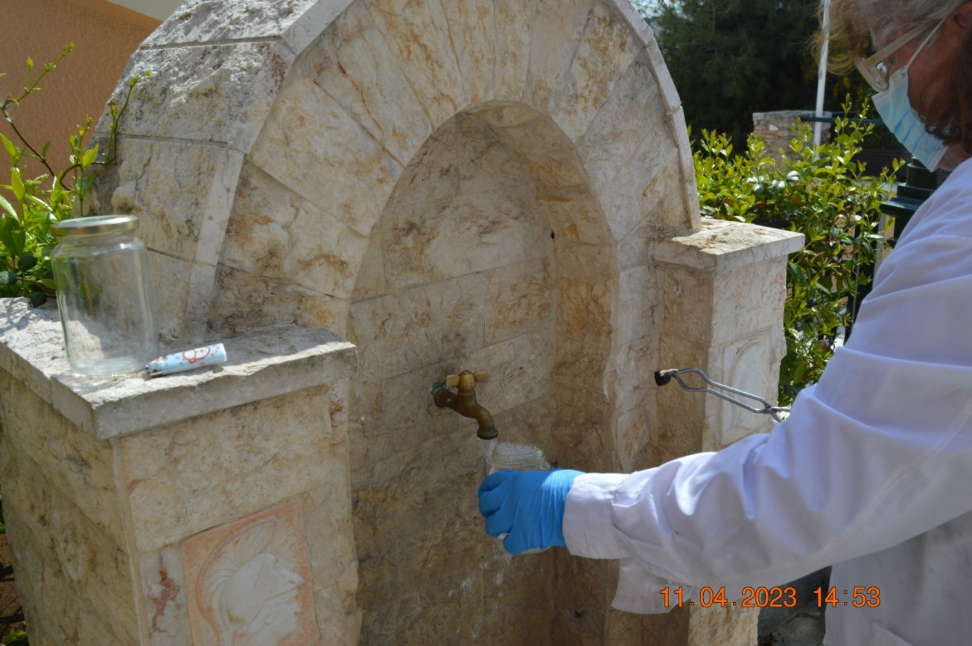

***Δειγματοληψία νερού ανθρώπινης κατανάλωσης***

**Γενικά συμπεραίνεται ότι η κατάσταση στην ευρύτερη περιοχή από το Σχοινιά μέχρι το Λαύριο, για τα νερά ανθρώπινης κατανάλωσης και για τα νερά κολύμβησης η κατάσταση είναι πολύ καλή. Το πρόβλημα εστιάζεται στα ρέματα της Ραφήνας και τον Άγιο Σπυρίδωνα στο Πόρτο Ράφτη.**

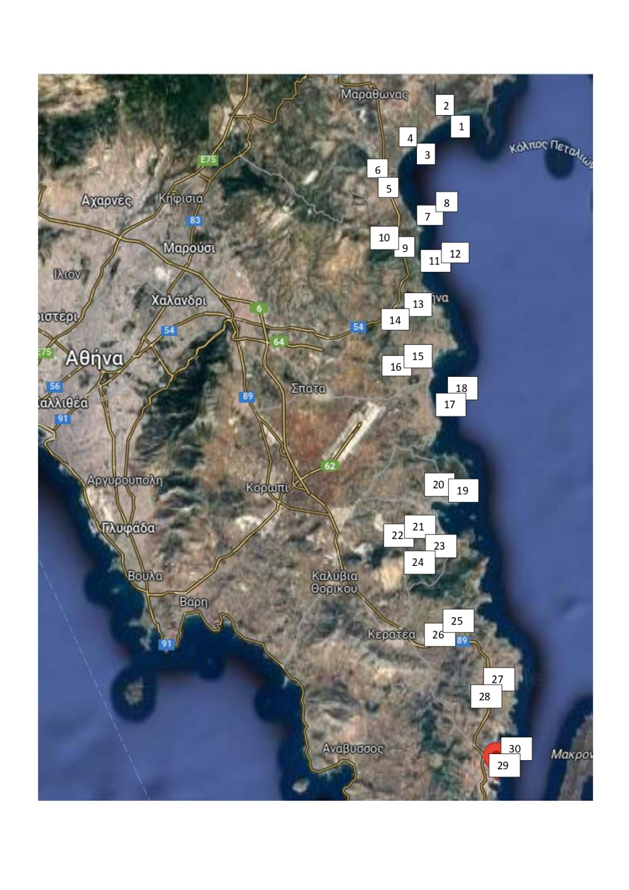

***Χάρτης δειγματοληψιών***

**Τα αποτελέσματα θα αποσταλούν στην Περιφέρεια και στους Δήμους που αναφέρονται στην έρευνα.**

***Από τη γραμματεία του ΠΑΚΟΕ***